臺南分署106年2月7日聯合拍賣標的
 | 簡述 | 照片
動產 | 針車架 | 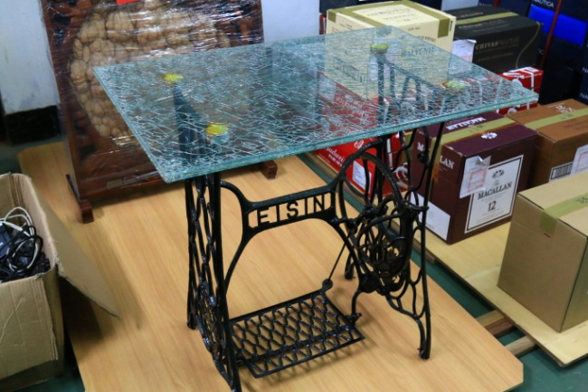
動產 | 棒球手套 | 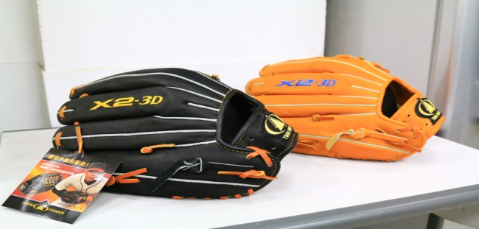
動產 | 三千年以上花梨木大型會議桌 | 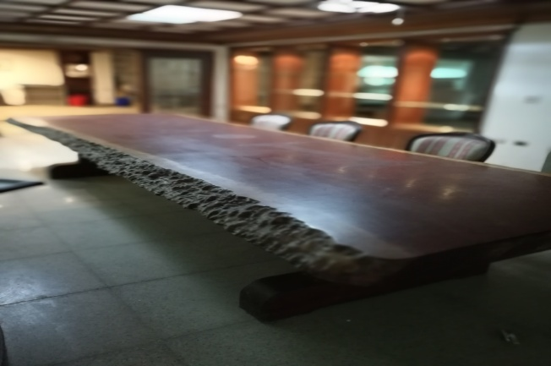
動產 | 紅豆杉茶几 | 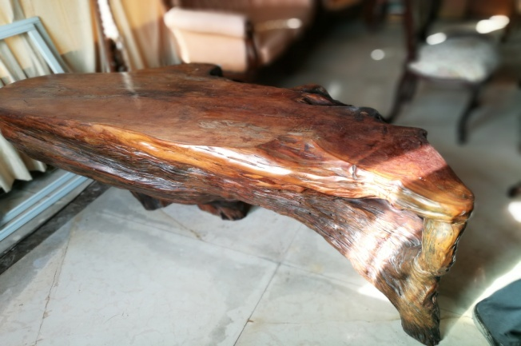
動產 | 大型鐘乳石 | 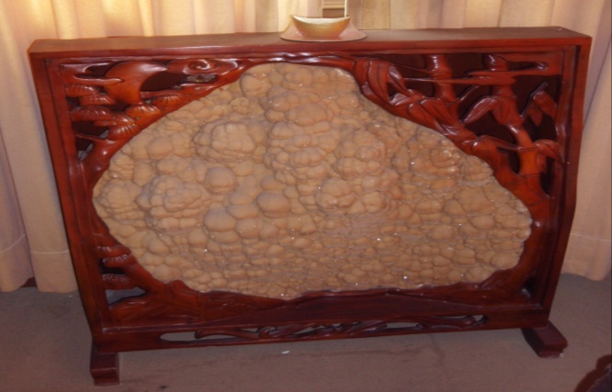
動產 | 梨花木辦公桌 | 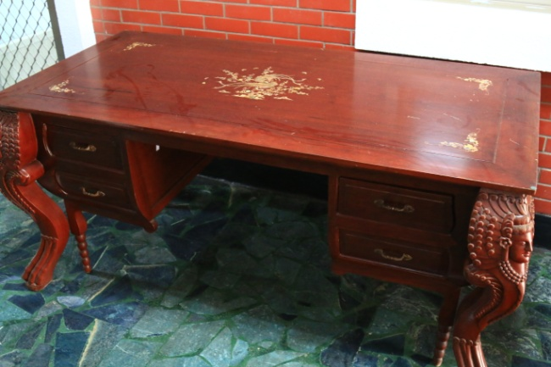
動產 | 黑膽石茶几 | 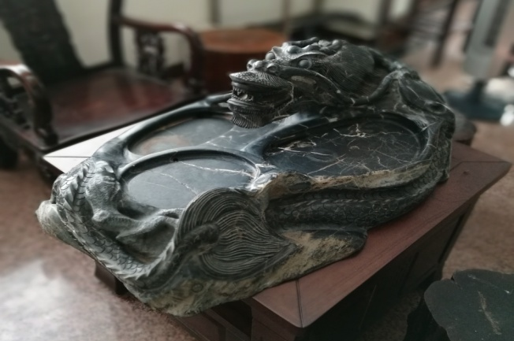
動產 | 皮革大衣 | 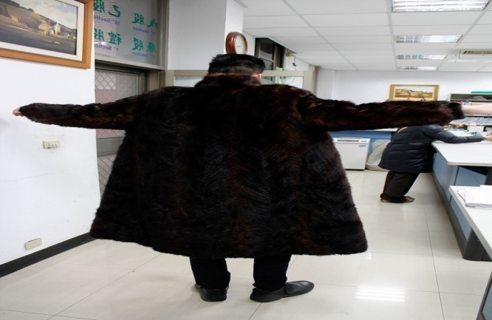
動產 | 全段鐵手工1比1腳車 | 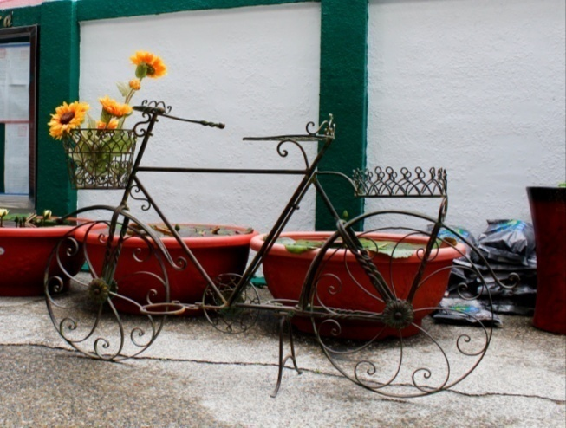
動產 | KAWAI鋼琴 | 